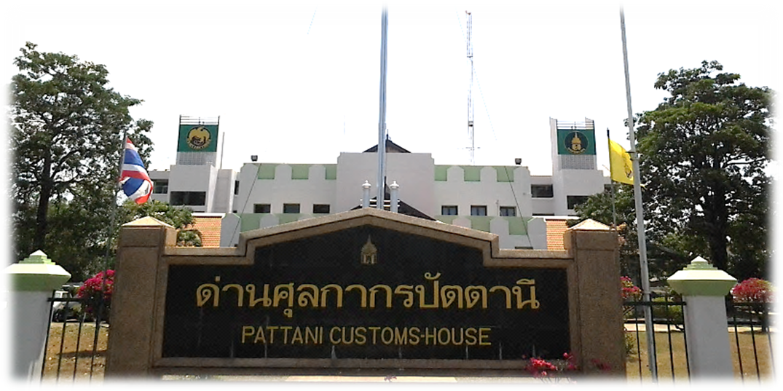

**ข่าวประชาสัมพันธ์**

ด้วยกรมศุลกากรมีนโยบาย/มาตรการภาษีศุลกากรเชิงรุก เพื่อเป็นการสร้างเสริมเศษฐกิจของประเทศ ในเรื่องการจัดเก็บภาษี การส่งเสริมเศษฐกิจด้วยมาตรการทางภาษี และรวมไปถึงด้านการปราบปรามการกระทำความผิดกฎหมายศุลกากรและกฎหมายอื่นที่เกี่ยวข้อง และการปกป้องสังคมจากการเอารัดเอาเปรียบทางการค้า

ในช่วงเดือน กรกฎาคม-สิงหาคมนั้น เป็นช่วงที่ทุเรียนภายในประเทศกำลังออกสู่ตลาด และด้วยทุเรียนไทยเป็นที่ต้องการของต่างประเทศและมีราคาสูง ทำให้ผู้ประกอบการที่ไม่สุจริตลักลอบนำเข้าและสวมสิทธิ์เป็นทุเรียนไทยเพื่อการส่งออก ก่อให้เกิดความเสียหายแก่พ่อค้าแม่ค้าและเกษตรกรภายในประเทศ

ดังนั้น เพื่อสร้างความเป็นธรรมด้านการค้ากับผู้ค้าที่สุจริตและเพื่อเศรษฐกิจที่ยั่งยืนของประเทศ กรมศุลกากรจึงอยากเชิญชวนภาคประชาชนเข้ามามีส่วนร่วมในการป้องกันการลักลอบนำสินค้าหนีภาษีเข้ามาภายในประเทศ ร่วมเป็นหูเป็นตาสอดส่องดูแล โดยหากพบเห็นการกระทำความผิดสามารถแจ้งข้อมูล การกระทำความผิดได้ที่ด่านศุลกากรปัตตานี หรือที่หมายเลขโทรศัพท์ 0 7346 0203 ทุกวันในเวลาราชการ